宣伟（南通）涂料有限公司

华东研发实验室项目

环保设施竣工自主验收意见

2024年9月5日，宣伟（南通）涂料有限公司组织召开了华东研发实验室项目环保设施竣工自主验收会，参加会议的有宣伟（南通）涂料有限公司（建设单位）、江苏金麟技术检测鉴定集团有限公司（验收监测单位）、江苏裕和检测技术有限公司（验收监测单位）、南通绿维环境科技有限公司（验收报告编制单位）及3位专业技术专家共同组成验收组。

验收组在听取了建设单位对项目建设的情况汇报后，现场检查了项目环保设施建设与运行情况，查阅了项目相关的建设与竣工环境保护验收资料，根据《宣伟（南通）涂料有限公司华东研发实验室项目竣工环境保护验收监测报告》，并对照《建设项目竣工环境保护验收技术指南针 污染影响类》、《污染影响类建设项目重大变动清单（试行）》通知（环办环评函[2020]688号）等相关监测技术规范、《宣伟（南通）涂料有限公司华东研发实验室项目环境影响报告表》及环评批复等要求。经认真讨论，形成验收意见如下：

一、工程建设基本情况

1、建设地点：江苏省南通经济技术开发区江河路8号现有厂区2#办公楼，与环评和环评审批情况均一致。
2、产品性质、规模：本项目为改建项目，项目研发产出的涂料仅供研发中心测试使用，不进行出售，测试结束后全部作为固废。本次验收研发实验室项目主要产品方案见表1。
表1 研发实验室项目产品方案一览表（单位：t/a）
序号 | 生产线名称 | 产品种类 |  | 产品名称 | 环评设计研发能力 | 实际研发能力 | 运行时数（h/a ) | 环评对比情况
1 | 研发实验室 | 水性涂料区 | 水 性 涂 料 | 水性丙烯酸漆 | 3.2 | 3.2 | 2000 | 未变化
2 | 研发实验室 | 水性涂料区 | 水 性 涂 料 | 水性光固化漆 | 0.9 | 0.9 | 2000 | 未变化
3 | 研发实验室 | 水性涂料区 | UV涂料 | 光固化漆 | 0.9 | 0.9 | 2000 | 未变化
4 | 研发实验室 | 油性涂料区 | 溶剂型涂料 | 聚氨酯漆 | 1.0 | 1.0 | 2000 | 未变化
5 | 研发实验室 | 油性涂料区 | 溶剂型涂料 | 环氧树脂漆 | 0.6 | 0.6 | 2000 | 未变化
6 | 研发实验室 | 油性涂料区 | 溶剂型涂料 | 丙烯酸漆 | 2.2 | 2.2 | 2000 | 未变化
7 | 研发实验室 | 油性涂料区 | 溶剂型涂料 | 环氧富锌漆 | 0.5 | 0.5 | 2000 | 未变化
8 | 研发实验室 | 油性涂料区 | 溶剂型涂料 | 醇酸漆 | 0.1 | 0.1 | 2000 | 未变化
9 | 研发实验室 | 油性涂料区 | 溶剂型涂料 | 无机富锌漆 | 0.1 | 0.1 | 2000 | 未变化
10 | 研发实验室 | 油性涂料区 | 溶剂型涂料 | 有机硅漆 | 0.1 | 0.1 | 2000 | 未变化
11 | 研发实验室 | 油性涂料区 | 溶剂型涂料 | 聚酯树脂漆 | 1.5 | 1.5 | 2000 | 未变化
12 | 研发实验室 | 粉末涂料区 | 粉末涂料 | 环氧聚酯粉末 | 3.5 | 3.5 | 2000 | 未变化
13 | 研发实验室 | 粉末涂料区 | 粉末涂料 | 聚酯粉末 | 2.5 | 2.5 | 2000 | 未变化
14 | 研发实验室 | 粉末涂料区 | 粉末涂料 | 聚氨酯粉末 | 1.0 | 1.0 | 2000 | 未变化
15 | 研发实验室 | 粉末涂料区 | 粉末涂料 | 环氧粉末 | 0.5 | 0.5 | 2000 | 未变化

- 项目建设过程及环保审批情况：2016年 9月宣伟涂料《年产 7.9万吨涂料项目环境影响报告书》通过南通市环境保护局审批（通开发环复（书）2016095号），于 2018年11月通过该项目废水废气竣工环境保护自主验收，于 2019年 2月通过南通经济技术开发区关于该项目的噪声、固体废物的专项验收（通开环验[2019]018号）；企业于 2019年 8月13日填报了污水处理站改造项目环境影响评价登记表，并于 2020年 9月 30日通过了"三同时"环保自主验收；《宣伟（南通）涂料有限公司扩产5000吨水性建筑涂料项目环境影响报告表》于 2021年 3月取得南通市经济开发区生态环境局的批复（通开发环复（表）2021020号），目前该项目停建；《宣伟（南通）涂料有限公司年产10000吨环氧树脂改建项目》环境影响报告表》于 2023年 6月取得南通市经济开发区生态环境局的批复（通开发环复（表）2023047号），并于2024年8月完成环保竣工自主验收。
2023年7月，宣伟（南通）涂料有限公司为满足新产品的研发，原有产品的改进及产品的测试等需求，购置挤出机室、磨粉室，静电喷涂晾干室，专用实验室及相应检测设备，在现有厂区2#办公楼内建设华东研发实验室项目，不新增用地，装修建筑面积约1500平方米。2023年7月，宣伟（南通）涂料有限公司委托南京博环环保有限公司开展该项目环境影响评价工作，并于2023年8月16日通过南通市经济技术开发区生态环境局审批（审批文号：通开发环复（表）2023059号）。
本项目于2023年8月25日开工建设，2024年2月竣工，并于2024年2月24日开始进行调试。
2024年4月15日-4月16日、05月14日-05月15日江苏金麟技术检测鉴定集团有限公司、05月30日-05月31日江苏裕和检测技术有限公司对宣伟涂料华东研发实验室项目进行环境管理检查和现场检测，南通绿维环境科技有限公司根据检测结果编制了该项目竣工验收检测报告。
本次验收范围为宣伟（南通）涂料有限公司组织召开了华东研发实验室项目的主体工程、辅助工程以及环保工程。

二、工程变动情况
对照《宣伟（南通）涂料有限公司华东研发实验室项目环境影响表》及环评批文，项目实际运行中未发生重大变动。
本项目变动情况与关于印发《污染影响类建设项目重大变动清单（试行）》的通知（环办环评函[2020]688号）文件进行对照分析，详见表2。
表2项目变动情况与环办环评函[2020]688号对照分析表
类别 | 环办环评函[2020]688号 | 实际建设情况 | 是否属于重大变动
性质 | 1、建设项目开发、使用功能发生变化的。 | 本次验收项目为研发实验室项目，开发、使用功能与环评一致。 | 否
规模 | 2、生产、处置或储存能力增大30%及以上的。 | 本次验收项目生产、处置或储存能力未增大。 | 否
规模 | 3、生产、处置或储存能力增大，导致废水第一类污染物排放量增加的。 | 生产能力未变化，未导致废水第一类污染物排放量增加。 | 否
规模 | 4、位于环境质量不达标区的建设项目生产、处置或储存能力增大，导致相应污染物排放量增加的（细颗粒物不达标区，相应污染物为二氧化硫、氮氧化物、可吸入颗粒物、挥发性有机物；臭氧不达标区，相应污染物为氮氧化物、挥发性有机物；其他大气、水污染物因子不达标区，相应污染物为超标污染因子）；位于达标区的建设项目生产、处置或储存能力增大，导致污染物排放量增加10%及以上的。 | 本次验收项目生产、处置或储存能力未变化，未导致污染物排放量增加。 | 否
地点 | 5、重新选址；在原厂址附近调整（包括总平面布置变化）导致环境防护距离范围变化且新增敏感点的。 | 建设地点位于建设地点位于南通市经济技术开发区江河路 8号，与环评一致；项目布局与环评一致。 | 否
生产  工艺 | 6、新增产品品种或生产工艺（含主要生产装置、设备及配套设施）、主要原辅材料、燃料变化，导致以下情形之一：  （1）新增排放污染物种类的（毒性、挥发性降低的除外）；  （2）位于环境质量不达标区的建设项目相应污染物排放量增加的；  （3）废水第一类污染物排放量增加的；  （4）其他污染物排放量增加10%及以上的。 | 本次项目台式高速分散机比原环评内容增加27台，落地高速分散机增加1 台，粉末静电喷涂房增加 3个，其他设备有所减少或作微幅调整，变动的主要原因是本项目研发实验室分成3个区域，考虑到研发实验的实操性和废气收集的有效合理性，故而对部分设备进行调整，但设备调整未影响研发实验产能规模。项目原辅料用量不变，与环评一致。废水、废气污染物种类和排放量未增加。 | 否
生产  工艺 | 7、物料运输、装卸、贮存方式变化，导致大气污染物无组织排放量增加10%及以上的。 | 物料运输、装卸、贮存方式  未变化。 | 否
环境保护措施 | 8、废气、废水污染防治措施变化，导致第6条中所列情形之一（废气无组织排放改为有组织排放、污染防治措施强化或改进的除外）或大气污染物无组织排放量增加10%及以上的。 | 本项目废水污染防治措施未发生变化，与环评一致。本项目未导致污染物因子排放量增加。 | 否
环境保护措施 | 9、新增废水直接排放口；废水由间接排放改为直接排放；废水直接排放口位置变化，导致不利环境影响加重的。 | 未新增废水直接排放口；废水  未间接排放变为直接排放。 | 否
环境保护措施 | 10、新增废气主要排放口（废气无组织排放改为有组织排放的除外）；主要排放口排气筒高度降低10%及以上的。 | 未新增废气主要排放口；排气筒高度未降低10%及以上。 | 否
环境保护措施 | 11、噪声、土壤或地下水污染防治措施变化，导致不利环境影响加重的。 | 未发生变化。 | 否
环境保护措施 | 12、固体废物利用处置方式由委托外单位利用处置改为自行利用处置的（自行利用处置设施单独开展环境影响评价的除外）；固体废物自行处置方式变化，导致不利环境影响加重的。 | 固体废物利用处置方式未变化，各类固废已按照要求处置。 | 否
环境保护措施 | 13、事故废水暂存能力或拦截设施变化，导致环境风险防范能力弱化或降低的。 | 未发生变化。 | 否
综合上述分析，项目变动并未新增污染因子，污染物均达标排放。结合《污染影响类建设项目重大变动清单（试行）》（环办环评函〔2020〕688 号）进行综合分析，本次验收项目的性质、规模、地点、生产工艺和环境保护措施均未发生重大变动，未构成重大变动，不会改变项目周围地区大气、水、声环境质量的现有功能要求。

三、环境保护设施建设情况

（一）废水
本项目废水主要为生活污水，设备清洗废水，地面清洗废水及纯水制备弃水。

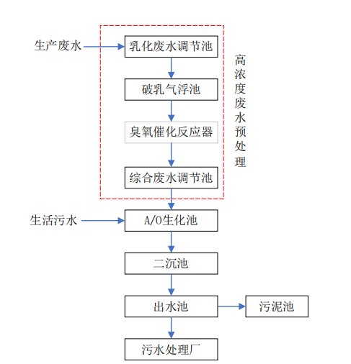
本项目生活污水经化粪池预处理后与生产废水（地面清洗废水、化验废水、喷枪清洗废水及水帘废水）、纯水制备弃水一起经厂区现有污水设施处理后接管南通能达水处理有限公司化工污水处理厂深度处理。厂区现有污水处理流程图见下图。
（二）废气
本项目在运行过程产生的废气主要为加料废气、高速分散废气，研磨废气，混合废气，喷涂废气，淋涂废气，烘干废气，磨粉筛分废气，喷粉粉尘及固化废气。其加料废气、高速分散废气、研磨废气、混合废气，淋涂废气、烘干废气、磨粉筛分废气经集气罩收集后，喷漆废气、固化废气采用负压抽风方式收集。 UV 固化、喷涂、淋涂、烘干后经过1#、3#过滤棉+二级活性炭装置处理，加料、高速分散、研磨、混合废气收集后经4#、5#“过滤棉+单级活性炭吸附 ”处理，后通过DA004排气筒有组织排放。
本项目粉末喷涂过程在独立喷粉室内进行，喷涂过程有颗粒物产生，喷粉工序运行时间为约1500h/a，喷粉设备为全密闭设备，喷粉废气经布袋除尘装置装置处理后废气经DA005排气筒排放。
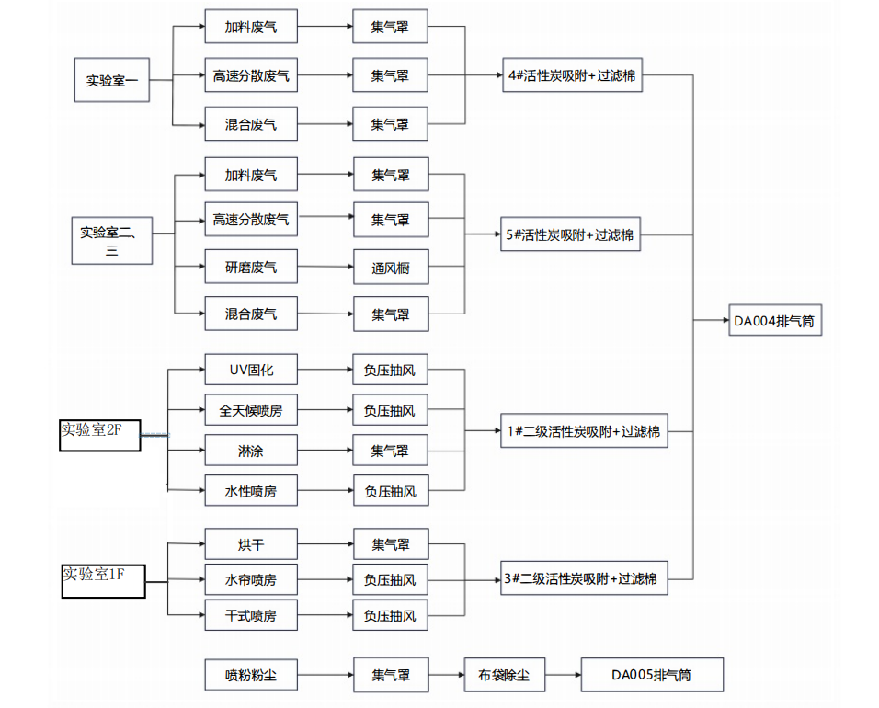

（三）噪声
本项目设备通过合理布局、采用低噪声设备、隔声减振等措施来降低噪声污染。

（四）固体废物
本次验收项目固废主要为：生活垃圾、污水处理站污泥、废包装桶、除尘灰、废活性炭、漆渣、废喷涂测试品、不合格品、废检测样品（其他检测）、留样、废过滤棉、清洗废液、盐雾废液等。其中废包装桶、除尘灰、废活性炭、漆渣、废喷涂测试品、不合格品、废检测样品（其他检测）、留样、废过滤棉、清洗废液、盐雾废液属于危险废物，按要求分类贮存在危废仓库，委托有资质单位处置；生活垃圾、污水处理站污泥收集后由环卫部门定期清运，进行无害化处理，无外排。本项目固体废弃物的产生量和处置方式见表3。
表3 本项目固废处置情况表
序号 | 固废名称 | 产生工序 | 属性 | 形态 | 废物类别 | 废物代码 | 环评设计产生量 t/a | 实际产生量（t/a） | 处置方式
1 | 生活垃圾 | 员工生活 | 一般固废 | 固 | 99 | 900-999-99 | 6.25 | 6.25 | 环卫清运
2 | 污水处理站污泥 | 污水处理 | 一般固废 | 液 | 62 | 900-999-62 | 0.71 | 0.71 | 环卫部门
3 | 废包装桶 | 实验 | 危险废物 | 固 | HW49 | 900-041-49 | 1 | 1 | 委托有资质公司处理
4 | 除尘灰 | 废气处理 | 危险废物 | 固 | HW12 | 900-299-12 | 1.218 | 1.218 | 委托有资质公司处理
5 | 废活性炭 | 废气处理 | 危险废物 | 固 | HW49 | 900-039-49 | 38.5 | 6.16 | 委托有资质公司处理
6 | 漆渣 | 喷漆 | 危险废物 | 固 | HW12 | 900-252-12 | 0.73 | 0.73 | 委托有资质公司处理
7 | 废喷涂测试品 | 检测 | 危险废物 | 固 | HW49 | 900-041-49 | 9.6 | 9.6 | 委托有资质公司处理
8 | 废过滤棉 | 废气处理 | 危险废物 | 固 | HW49 | 900-041-49 | 3.976 | 0.31 | 委托有资质公司处理
9 | 清洗废液 | 清洗 | 危险废物 | 液 | HW12 | 264-013-12 | 0.5 | 0.5 | 委托有资质公司处理
10 | 盐雾废液 | 检测 | 危险废物 | 液 | HW49 | 900-047-49 | 0.48 | 0.48 | 委托有资质公司处理
11 | 不合格品 | 检测 | 危险废物 | 固/液 | HW12 | 900-252-12 | 1.31 | 1.31 | 委托有资质公司处理
12 | 废检测样品（其他检测） | 检测 | 危险废物 | 固/液 | HW12 | 900-252-12 | 3.36 | 3.36 | 委托有资质公司处理
13 | 留样 | 研发 | 危险废物 | 固/液 | HW12 | 900-252-12 | 1.86 | 1.86 | 委托有资质公司处理
注：根据《宣伟（南通）涂料有限公司华东研发实验室项目一般变动影响分析报告》，由于废气治理设施变化等导致废过滤棉、废活性炭数量发生变化。

四、环境风险防范措施落实情况
公司已基本落实了环境风险防范措施，配备了应急救援设施、设备和物资，厂区设置了事故应急消防池，生产车间、物仓贮存区域均进行了地面硬化处理。
五、其他环境管理要求落实情况
项目生产车间及罐区卫生防护距离均为100米，现有项目以厂界设置800m卫生防护距离，范围内无居民等敏感点。一般固废和危险废物按照规范要求堆放在暂存场所内，并在醒目处设置标志牌；公司建立了环境管理制度，落实专人负责全公司的环境保护工作。
六、环境保护设施调试效果
2024年4月15日-4月16日，企业委托江苏金麟技术检测鉴定集团有限公司对宣伟（南通）涂料有限公司华东研发实验室项目进行了环境保护验收监测工作，生产工况符合“三同时”验收监测要求。
（一）废水
监测数据表明，验收监测期间，项目废水中PH、COD、SS、石油类、动植物油排放浓度符合《污水综合排放标准》（GB8978-1996）表4三级标准限值，NH₃-N、TP、TN排放浓度符合《污水排入城镇下水道水质标准》（GB/T31962-2015）表1中B等级标准限值。废水处理效率均在90%以上，满足环评设计要求。
（二）废气
监测数据表明，验收监测期间，项目有组织废气颗粒物、苯系物、非甲烷总烃排放浓度满足江苏省《工业涂装工序大气污染物排放标准》(DB32/ 4439-2022)表1标准，甲苯及无组织废气排放浓度符合江苏省《大气污染物综合排放标准》（DB32/4041-2021）标准表3标准，臭气排放浓度符合《恶臭污染物排放标准》（GB14554-93）。
（三）噪声
验收监测期间，本项目厂界噪声排放符合《工业企业厂界环境噪声排放标准》（GB12348-2008）3类标准。
（四） 固废
本次验收项目固废主要为：生活垃圾、污水处理站污泥、废包装桶、除尘灰、废活性炭、漆渣、废喷涂测试品、不合格品、废检测样品（其他检测）、留样、废过滤棉、清洗废液、盐雾废液等。其中废包装桶、除尘灰、废活性炭、漆渣、废喷涂测试品、不合格品、废检测样品（其他检测）、留样、废过滤棉、清洗废液、盐雾废液属于危险废物，按要求分类贮存在危废仓库，委托有资质单位处置；生活垃圾、污水处理站污泥收集后由环卫部门定期清运，进行无害化处理，无外排。本项目固废处置妥善处置。固废“零排放”。

七、验收结论

验收组认为：宣伟（南通）涂料有限公司华东研发实验室项目中废气、废水、噪声、固体废物环保设施基本按环境影响报告表及批复要求建成并投入使用。根据《建设项目竣工环境保护验收暂行办法》（国环规环评[2017]4 号），对照《建设项目竣工环境保护验收技术指南 污染影响类》的（公告[2018]第9号）中所规定的验收要求，未发现规定的验收不符合情形，同意通过验收。

本次验收仅限于验收时确认的项目、规模及总平面布局，若扩大规模，改变地点，变更产品及生产工艺，须另行办理相关报批手续。

八、后续工作建议

1、完善环境保护管理责任，加强环保管理人员的培训，建好相应的环境管理台帐。

2、按照省生态环境厅关于深入开展涉VOCs治理重点工作核查的通知（苏环办[2022]218号）文要求，做好污染防治设施运行维护工作，定期委托有资质的检测机构，对排放的废气污染物进行监测,确保各类污染物稳定达标排放。

3、进一步完善突发性环境事故应急预案相关内容，保障环境安全。强化突发环境事件的预防，定期组织突发环境事件演练。

4、按照《危险危废贮存污染控制标准》相关要求严格控制危险废物暂存量，进一步完善配套固体废物暂存场所相关标识标记台账记录。

九、验收人员信息

验收组具体名单附后。

宣伟（南通）涂料有限公司

2024年9月27日

